
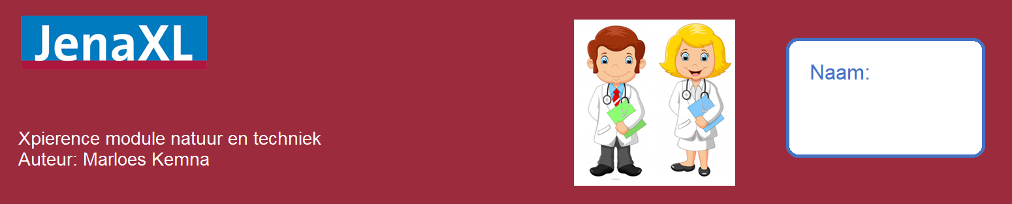
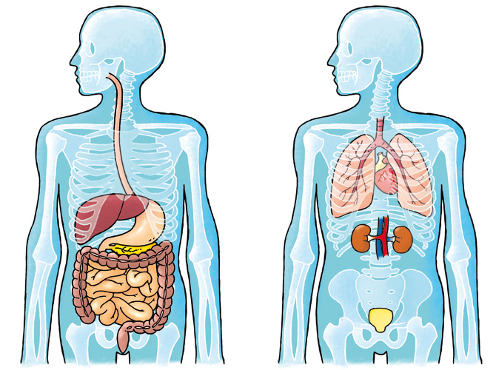

Inhoudsopgave

Inleiding 4
Planner Xperience De huisartsenpraktijk 5
Aftekenlijst Xperience de huisartsenpraktijk 8
Introductie opdracht het menselijk lichaam 9
Practicum 1: Van cel tot stelsel 11
Opdracht 2: Bouw je eigen spijsverteringsstelsel 16
Opdracht 3: Voedingsplan 20
Opdracht 4: T-shirt ademhalingsstelsel 25
Opdracht 5: Escaperoom Hart en bloedvaten 28
Opdracht 8: Onderzoeksverslag donorschap 30

Inleiding

De module de huisartsenpraktijk gaat over het menselijk lichaam en hoe je je lichaam gezond kunt houden. Soms wordt iemand ziek. Tijdens deze module ga je veel voorkomende ziekten onderzoeken en kom je erachter hoe je deze ziekten kan behandelen en soms ook kan voorkomen.
In het theorieboekje staat alle theorie die je nodig hebt om deze module succesvol af te ronden. Hierin vind je ook een overzicht om een begrippenlijst te maken. Het is verstandig om deze te maken, zodat je alle begrippen goed leert kennen.
In dit opdrachtenboekje vind je alle opdrachten waar we tijdens deze module aan gaan werken. Bij iedere opdracht staat hoeveel tijd je voor de opdracht hebt. Het is verstandig om ook tijd vrij te plannen tijdens de verwerking om je opdrachten goed af te kunnen ronden. De opdrachten mag je alleen maken of in een groepje. Als je eerder klaar bent met een opdracht mag je ook vooruit werken of zelf verdieping zoeken door zelf iets te ondernemen.
Voor je opdrachten krijg je een cijfer die 3 keer meetelt. Dit cijfer bestaat voor 50% uit de gemaakte opdrachten en voor 50% uit het onderzoeksverslag donorschap.
Heel veel succes en plezier met deze module.


Planner Xperience De huisartsenpraktijk Stamgroep XLE

week | datum | taak | klaar |  | toets/  presentatie
35 | 26/08 -  30/08 | Introductieweek
36 | 02/09 - 06/09 | Les 1:  Kennismaking en uitleg module de huisartsenpraktijk  Lezen hoofdstuk 1 Van cel tot stelsel  Maken begrippenlijst  Maken introductieopdracht  Les 2:  Microscopie opdracht dierlijke cel | Introductieopdracht  Begrippenlijst van cel tot stelsel  Tekeningen microscopie-  opdracht  1e jaars vragen opdracht microscopie
37 | 09/09 -13/09 | Les 1:  Uitleg het spijsverteringsstelsel  Lezen hoofdstuk 2 Het spijsverteringsstelsel  Maken begrippenlijst het spijsverteringsstelsel  Start 3D model spijsverteringsstelsel  Les2:  Vervolg 3D model spijsverteringsstelsel | Begrippenlijst het spijsverteringsstelsel  Vragen opdracht bouw je eigen spijsverteringsstelsel
38 | 16/09 -  20/09 | Les 1:  Vervolg 3D model spijsverteringsstelsel  Les 2:  Uitleg voeding  Lezen hoofdstuk 2 voeding  Maken begrippenlijst voeding  Start opdracht voedingsplan | 3D model spijsverteringsstelsel  Begrippenlijst voeding  Vragen opdracht voedingsplan
39 | 23/09 -  27/09 | Les 1:  Vervolg opdracht voedingsplan  Les 2:  Uitleg het ademhalingsstelsel  Lezen hoofdstuk 3 het ademhalingsstelsel  T-shirt ademhalingsstelsel (zelf  T-shirt mee) | Opdracht voedingsplan  Begrippenlijst ademhalingsstelsel
40 | 30/09 -  04/10 | Les 1:  Uitleg hart- en bloedvatenstelsel  Lezen hoofdstuk 4 hart- en bloedvatenstelsel  Begrippenlijst hart- en bloedvatenstelsel  Start maken escaperoom hart- en bloedvatenstelsel  Les 2:  Afronden maken escaperoom | Begrippenlijst hart- en bloedvatenstelsel  Escaperoom
41 | 07/10 -  11/10 | Escaperoom spelen op donderdag |  | Escaperoom presenteren
42 | 14/10 -  18/10 | Les 1:  Toets op niveau (K, T, HV)  Uitleg onderzoeksverslag  Les 2:  Gastles?  Vervolg onderzoeksverslag |  | Toets module de huisartsenpraktijk
43 | 21/10 -  25/10 | Herfstvakantie
44 | 28/10 -  01/11 | Les 1:  Vervolg onderzoeksverslag  Les 2:  Reflectie |  | Alle opdrachten afgetekend en onderzoeksverslag inleveren

---------------------------------------------------------------------------------------------------------------------------
Bijzonderheden:
Dinsdag 08/10: Studiedag personeel - leerlingen lesvrij
---------------------------------------------------------------------------------------------------------------------------

Aftekenlijst Xperience de huisartsenpraktijk

Opdrachten
Opdracht | Eigen beoordeling | Beoordeling docent
Poster menselijk lichaam
Biologische tekening dierlijke cel + beoordelingsformulier
3D model spijsverteringsstelsel
Verbeterplan eigen voedingspatroon
Voedingscasus
T-shirt ademhalingsstelsel
Escaperoom hart- en bloedvatenstelsel
Onderzoeksverslag donorschap

Vragen
Vragen | Eigen beoordeling | Beoordeling docent
Microscopie jaar 1
Het spijsverteringsstelsel
Voeding
Het ademhalingsstelsel
Hart- en bloedvatenstelsel

Introductie opdracht het menselijk lichaam

Tijdens de module het menselijk lichaam leer je over verschillende systemen en hun functie binnen het menselijk lichaam. Tijdens de eerste les ga je een poster maken over het menselijk lichaam.

Leerdoelen:
- Je kunt beschrijven wat je al weet over het menselijk lichaam
- Je kunt beschrijven wat je wil leren over het menselijk lichaam

Vaardigheidsdoelen:
- Je zorgt ervoor dat je de spullen die je leent, tijdig en op de goede plek terug legt.
- Je laat creativiteit zien in je poster.

JenaXL essenties:
Tijdens deze opdracht werk je aan de JenaXL essentie creeëren.
- Je kan onderzoeken wat je wilt leren over een thema
- Je laat zien dat je nieuwsgierig bent en graag wilt leren
- Je laat zien dat je kan doorzetten
- Je laat zien dat je een goed werkmaatje bent

Tijd:
Voor deze opdracht krijg je 1 les de tijd.

Tips:
Neem de leerdoelen van deze module door. Deze kun je vinden in je theorieboekje. Blader je theorieboekje door, zodat je weet waar de module over gaat.

De opdracht:
Tijdens deze les ga je een poster maken van het menselijk lichaam. Deze mag je alleen of in een groepje van maximaal 4 personen maken. Op je poster laat je zien wat je al weet van het menselijk lichaam en wat je graag wilt leren de aankomende periode.

Checklist:
Onderdeel | Gemaakt | Afgetekend
Poster menselijk lichaam met persoonlijke leerdoelen

Practicum 1: Van cel tot stelsel

In hoofdstuk 1 heb je geleerd dat ons lichaam is opgebouwd uit cellen, weefsels, organen en orgaanstelsels. Je hebt ook geleerd dat alle delen van het menselijk lichaam met elkaar samenwerken. In dit practicum ga je je eigen cellen bestuderen. Je leert hoe je een biologische tekening moet maken en je gaat oefenen met een model van het menselijk lichaam.
Leerdoelen:
- Je kent de onderdelen van een dierlijke cel en je weet welke functie die onderdelen hebben.

Vaardigheidsdoelen:
- Je kan de microscoop scherpstellen om je cellen te bekijken
- Je kan van je cellen een biologische tekening maken
- Je kan de organen in het menselijk lichaam aanwijzen in een model of afbeelding en kan de functie van de organen benoemen.
JenaXL essenties:
Tijdens deze opdracht ga je werken aan de jenaXL essentie samenwerken.
- Je helpt elkaar om de opdracht samen goed uit te voeren.
- Je gaat zorgvuldig om met de materialen van school en ruimt deze goed op.
Tijd:
Je hebt voor deze opdracht 1 les de tijd. Je mag iedere les tot de toets oefenen met het model van het menselijk lichaam.
Tips:
Voor de 1e jaars:
- Lees het document werken met de microscoop op wikiwijs.
- Kijk op www.betavak.nl vaardigheden biologische tekening voor de eisen van een biologische tekening.
- Bekijk het beoordelingsformulier
- Werk samen met een 2e jaars
Voor de 2e jaars:
- Als je niet meer precies weet hoe de microscoop werkt en hoe je een tekening maakt kijk dan op wikiwijs voor extra informatie over deze vaardigheid
- Wees een goed maatje voor je 1e jaars

De opdracht:

Je gaat een schematische tekening maken van het wangslijmvlies. Lees eerst onderstaand practicumvoorschrift door.

Wat wil ik leren?
Bedenk 2 leerdoelen of vaardigheidsdoelen waar je tijdens deze opdracht aan gaat werken.
- __________________________________________________________________________________________________________________________________________________________________________________________
- ____________________________________________________________________________________________________________________________
Hoe ga ik de leerdoelen of vaardigheidsdoelen halen?
Bedenk hoe je je leerdoelen of vaardigheidsdoelen gaat halen.
- ____________________________________________________________________________________________________________________________
- ____________________________________________________________________________________________________________________________

Stap 1: Maak een preparaat van je wangslijmvliescellen

- Laat op je objectglas een druppel eosine (kleurstof) pipetteren
- Ga voorzichtig met een lepeltje langs de binnenkant van je wang
- Roer de cellen door de eosine (let op: eosine gaat niet uit kleding!)
- Leg een dekglaasje bovenop de druppel eosine.

Stap 2: Draai eerst de tafel van de microscoop met de grote stelschroef helemaal naar beneden.

Leg je preparaat onder de microscoop. Zorg dat je je preparaat vastzet met de preparaatklem.

Stap 3: Begin met de kleinste vergroting. Draai met de grote schroef de tafel omhoog totdat je het preparaat redelijk scherp ziet. Met de kleine schroef kun je het beeld scherpstellen.

Draai aan de revolver en zet de microscoop op de tweede vergroting. Stel met de KLEINE schroef het beeld scherp.

Stap 4: Trek 2 lijnen op je A4 zoals in onderstaande afbeelding.

Noteer links bovenin de tekenregels. (Titel, buitenaanzicht, tekening op ware grootte, naam, klas)

Stap 5: Maak een schematische tekening van het preparaat. Zorg dat de tekening voldoet aan de eisen van een biologische tekening zoals deze staan beschreven op www.betavak.nl .
De tweede tekening die je gaat maken is van een kant en klaar preparaat van een dierlijke cel.
Kies een preparaat uit.
Leg hem onder de microscoop. Stel het beeld scherp met de kleinste vergroting. Stel daarna het beeld scherp met de tweede vergroting scherp.
Maak een schematische tekening van het preparaat. Zorg dat de tekening voldoet aan de eisen van een biologische tekening zoals deze staan beschreven op www.betavak.nl
Peerreview
Tijdens de les bespreek je de vakinhoudelijke eisen waar een biologische tekening aan moet voldoen. Daarna ga je de twee tekeningen van je klasgenoot beoordelen. Je klasgenoot beoordeeld jouw tekeningen. Voeg je eigen tekeningen met de daarbij behorende beoordelingen van je klasgenoot toe aan je verslag.
Heb ik de leerdoelen of vaardigheidsdoelen behaald?
Heb je je leerdoelen of vaardigheidsdoelen behaald? Waarom wel of niet?
____________________________________________________________________________________________________________________________________________________________________________________________________________________________________________________________________________
Geef jezelf een tip en een top
Wat zou je de volgende keer anders doen? En wat ging er juist heel goed? Waar ben je echt trots op?
______________________________________________________________________________________________________________________________________
Vragen (alleen voor 1e jaars)
Beantwoord onderstaande vragen.
Vraag 1: Wat is het verschil tussen een schematische tekening en een natuurgetrouwe tekening?
____________________________________________________________________________________________________________________________________________________________________________________________________________________________________________________________________________
Vraag 2: In de onderstaande afbeelding zie je een microscoop. Benoem de onderdelen 1 tot en met 5.
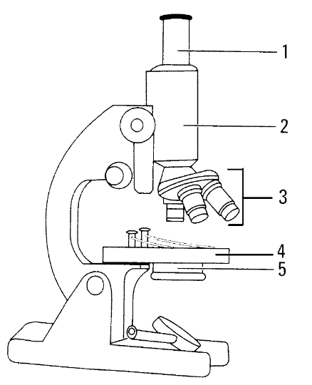

1:
2:
3:
4:
5:

Vraag 3: Je kijkt door een microscoop. Hoe kun je een andere vergroting instellen?[1]
A alleen met een ander objectief
B met een ander objectief en met een ander oculair
C met een ander oculair en met een ander diafragma
D met een ander objectief en met een ander diafragma

Vraag 4 (HAVO/VWO): Het preparaat van de wangslijmvliescel heb je gekleurd. Waarom is dit?
____________________________________________________________________________________________________________________________________________________________________________________________________________________________________________________________________________
Heb ik de leerdoelen of vaardigheidsdoelen behaald?
Heb je je leerdoelen of vaardigheidsdoelen behaald? Waarom wel of niet?
____________________________________________________________________________________________________________________________________________________________________________________________________________________________________________________________________________
Geef jezelf een tip en een top
Wat zou je de volgende keer anders doen? En wat ging er juist heel goed? Waar ben je echt trots op?
____________________________________________________________________________________________________________________________________________________________________________________________________________________________________________________________________________

Checklist:
Onderdeel | Gemaakt | Afgetekend
Biologische tekening dierlijke cel
Beoordelingsformulier klasgenoot
Vragen (1e jaars)

Opdracht 2: Bouw je eigen spijsverteringsstelsel

In hoofdstuk 2 heb je geleerd dat je voeding met daarin de voedingsstoffen worden verteerd in het spijsverteringsstelsel, zodat de voedingsstoffen kunnen worden opgenomen in het bloed. In deze opdracht ga je de organen en hun functie van het spijsverteringsstelsel beter leren kennen.
Leerdoelen:
- Je kan de organen van het verteringsstelsel benoemen en weet welke functie ieder orgaan heeft binnen het spijsverteringsstelsel.
- Je kan de samenwerking tussen de organen van het spijsverteringsstelsel beschrijven.
JenaXL essenties:
Tijdens deze opdracht ga je werken aan de jenaXL essentie plannen
- Je kan je eigen leerdoel omschrijven en benoemen hoe je het leerdoel gaat halen.
- Je hebt voor de les de spullen geregeld die je nodig hebt om de opdracht uit te voeren.
- Je hebt rekening gehouden met de tijd die je hebt voor de opdracht.
Tijd:
Je hebt voor deze opdracht 2 lessen de tijd.
Tips:
- Lees als voorbereiding op deze opdracht het hoofdstuk voeding en spijsvertering goed door. Maak een begrippenlijst en/of een mindmap om de leerstof goed te begrijpen.

De opdracht:
Wat wil ik leren?
Bedenk 2 leerdoelen of vaardigheidsdoelen waar je tijdens deze opdracht aan gaat werken.
- __________________________________________________________________________________________________________________________________________________________________________________________
- ____________________________________________________________________________________________________________________________

Hoe ga ik de leerdoelen of vaardigheidsdoelen halen?
Bedenk hoe je je leerdoelen of vaardigheidsdoelen gaat halen.
- ____________________________________________________________________________________________________________________________
- ____________________________________________________________________________________________________________________________

Het spijsverteringsstelsel bestaat uit de volgende onderdelen:
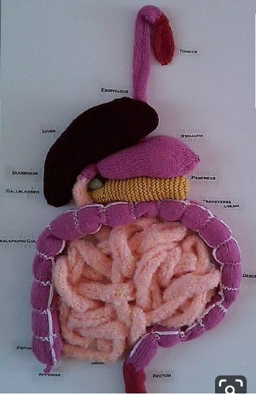
-De mond
-De keel
-De slokdarm
-De maag
-De 12-vingerige darm
-De alvleesklier, lever en galblaas
-De dunne darm
-De dikke darm
Van deze onderdelen ga je een 3D model maken. Je gaat hiervoor verschillende materialen verzamelen om de organen na te maken. De gemaakte organen koppel je in de goede volgorde aan elkaar.

Vragen:
Vraag 1:
Hieronder staan twee uitspraken over voedingsvezels.
1 Voedingsvezels zitten bijvoorbeeld in bruin brood, maar het zijn geen voedingsstoffen.
2 Voedingsvezels zorgen dat de spieren van de darmen actief zijn.
Is uitspraak 1 juist? En uitspraak 2?
Noteer de hoofdletter van je antwoord.
A Alleen uitspraak 1 is juist.
B Alleen uitspraak 2 is juist.
C De uitspraken 1 en 2 zijn beide juist.
D De uitspraken 1 en 2 zijn beide onjuist.

Vraag 2:
Wat is vertering?
Noteer de hoofdletter van je antwoord.
A Energie in voedingsstoffen gebruiken om te bewegen.
B Voedingsstoffen gebruiken om cellen te bouwen.
C Voedingsstoffen klein maken zodat ze in het bloed kunnen worden opgenomen.
D Voedingsstoffen opnemen in het bloed.

Vraag 3:
Wienette verslikt zich in een beschuit. Ze hoest flink om de kruimels kwijt te raken.
a Welk onderdeel heeft zijn taak niet goed uitgevoerd?
b Waar kwamen de kruimels vanuit de keelholte terecht?

Vraag 4:
In de afbeelding zie je een schematische tekening van het verteringsstelsel. Welke weg leggen de onverteerbare delen in je voedsel af?
Schrijf de nummers in de juiste volgorde onder elkaar en zet de bijbehorende naam erachter.
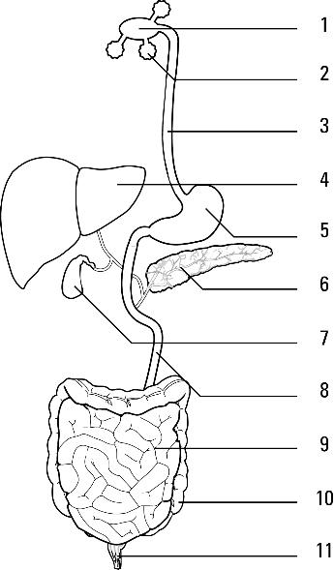

Vraag 5:
Als je voedsel met Salmonellabacteriën eet, kun je ernstige diarree krijgen. Door deze bacteriën voert een deel van het verteringsstelsel zijn taak niet meer goed uit. Het gaat om het deel dat veel water uit de voedselbrij haalt. Welk onderdeel van het verteringsstelsel is dat?

Heb ik de leerdoelen of vaardigheidsdoelen behaald?
Heb je je leerdoelen of vaardigheidsdoelen behaald? Waarom wel of niet?
____________________________________________________________________________________________________________________________________________________________________________________________________________________________________________________________________________
Geef jezelf een tip en een top
Wat zou je de volgende keer anders doen? En wat ging er juist heel goed? Waar ben je echt trots op?
______________________________________________________________________________________________________________________________________

Checklist:
Onderdeel | Gemaakt | Afgetekend
3D model spijsverteringsstelsel
Vragen

Opdracht 3: Voedingsplan

In hoofdstuk 3 heb je geleerd dat je voeding uit 6 verschillende voedingstoffen bestaat: eiwitten, vetten, koolhydraten, water, mineralen en vitaminen. Je hebt geleerd dat deze voedingsstoffen door het spijsverteringsstelsel worden opgenomen in het bloed. Je hebt ook geleerd dat je voeding vezels bevat die ervoor zorgen dat de peristaltische bewegingen van de darmen wordt verbeterd, waardoor de voedingsstoffen beter opgenomen kunnen worden.
In deze opdracht ga je bezig met een gezond voedingspatroon. Je gaat je eigen eetpatroon bestuderen en je gaat bij een casus een voedingsplan maken.
Leerdoelen:
- Je weet hoe een evenwichtig voedingspatroon eruitziet.
- Je kan je eigen voedingspatroon bekijken en aangeven waar verbeteringen zitten.
- Je kan bij een casus een voedingsadvies geven.
JenaXL essenties:
Tijdens deze opdracht ga je werken aan de JenaXL essentie verantwoorden.
- Je kan uitleggen waarom jij bepaalde voedingskeuzes maakt.
- Je kan meedenken over gezondere voedingspatronen en hoe anderen hiertoe te motiveren.
Tijd:
Je hebt voor deze opdracht 2 lessen.
Tips:
- Lees voor deze opdracht hoofdstuk 3 goed door. Maak een samenvatting met alle belangrijke punten uit het hoofdstuk, zodat je de lesstof goed begrijpt.
De opdracht:
Wat wil ik leren?
Bedenk 2 leerdoelen of vaardigheidsdoelen waar je tijdens deze opdracht aan gaat werken.
- ____________________________________________________________________________________________________________________________
- ____________________________________________________________________________________________________________________________

Hoe ga ik de leerdoelen of vaardigheidsdoelen halen?
Bedenk hoe je je leerdoelen of vaardigheidsdoelen gaat halen.
- ______________________________________________________________________________________________________________________
- ______________________________________________________________________________________________________________________

Deel 1:
In het eerste deel van deze opdracht ga je je eigen voedingspatroon bekijken. Dit ga je doen door een week lang de eetmeter van het voedingscentrum in te vullen. Je kan hiervoor de website of de app gebruiken. Beantwoord over een week de volgende vragen:
Vraag 1:
Krijg je uit iedere groep te weinig/genoeg/te veel voedingsstoffen binnen?
Vetten:________________ en verzadigde vetten:_________________
Eiwit:____________________________________________________
Koolhydraten:_____________________________________________
Water:___________________________________________________
Vitaminen en mineralen:_____________________________________

Onderstaande stoffen zijn geen voedingstoffen, maar hebben wel invloed op een gezond lichaam. Krijg je van deze stoffen te weinig/genoeg/ te veel binnen?
Vezels:___________________________________________________
Zout:_____________________________________________________

Vraag 2:
Welke adviezen zou je jezelf geven voor een gezonder eetpatroon?
________________________________________________________________________________________________________________________________________________________________________________________________________________________________________________________________________________________________________________________________________________________________________________________________________________________________________________________________________________________________________________________________________________________
Uitdaging:
Op https://www.voedingscentrum.nl/nl/gezond-eten-met-de-schijf-van-vijf/hoeveel-en-wat-kan-ik-per-dag-eten-.aspx kun je een dagmenu vinden. Jouw uitdaging is dit menu een dag lang te volgen. Overleg wel even thuis dat je dit gaat doen.
Tip: Het kan zijn dat er in een menu iets staat dat je niet lekker vindt. Kies dan iets gelijkwaardigs uit om het product te vervangen.
Deel 2:
In wikiwijs staan verschillende casussen. Kies een casus uit en maak hierbij een voedingsplan in word die de volgende onderdelen bevat:
- Een beschrijving van de aandoening (wat zijn de symptomen, welke voedingsmiddelen en voedingstoffen zijn schadelijk, welke voedingsmiddelen en voedingsstoffen zijn wenselijk)
- Maak een dagmenu die bestaat uit een ontbijt, lunch, diner en tussendoortjes voor de persoon uit de casus. Wees creatief met menu’s, maar houd rekening met de voedingsstoffen die je op een dag binnen moet krijgen.
Tip: Gebruik de eetmeter om te kijken of je goed zit qua voedingsstoffen.

Vragen:
Vraag 1:
Hieronder staan twee uitspraken over eetgewoonten.
1 Wat je eet en drinkt kan te maken hebben met je godsdienst.
2 Waar je woont wordt bepaald door je eetgewoonten.
Is uitspraak 1 juist? En uitspraak 2?
Noteer de hoofdletter van je antwoord.
A Alleen uitspraak 1 is juist.
B Alleen uitspraak 2 is juist.
C De uitspraken 1 en 2 zijn beide juist.
D De uitspraken 1 en 2 zijn beide onjuist.
Vraag 2:
Hieronder staan twee uitspraken over voedingsvezels.
1 Voedingsvezels zijn voedingsstoffen.
2 Voedingsvezels zorgen ervoor dat je voedsel beter wordt verteerd.
Is uitspraak 1 juist? En uitspraak 2?
Noteer de hoofdletter van je antwoord.
A Alleen uitspraak 1 is juist.
B Alleen uitspraak 2 is juist.
C De uitspraken 1 en 2 zijn beide juist.
D De uitspraken 1 en 2 zijn beide onjuist.
Vraag 3:
In één van de vakken van de schijf van vijf horen producten als vlees, vis en zuivel.
Welke voedingsstoffen zitten vooral in deze producten?
Noteer de hoofdletter van je antwoord.
A eiwitten en mineralen
B vetten en vitaminen
C vitaminen en voedingsvezels
D vitaminen en zetmeel

Vraag 4:
Om te tennissen heb je ongeveer 30 kilojoule per minuut aan energie nodig. Een boterham met kaas levert 675 kilojoule energie. John eet er vier.
Reken uit hoe lang John kan tennissen met de energie die hij binnenkrijgt met deze vier boterhammen met kaas.

Vraag 5:
Welke organismen kunnen voedselbederf veroorzaken?
Vraag 6:
Het hygiënisch klaarmaken van je voedsel is belangrijk. Bij hygiënisch klaarmaken voorkom je dat schimmels en bacteriën zich op voedsel vermeerderen.
Nico bereidt het eten. Tijdens het snijden van de salade moet hij naar de wc.
Wat moet hij daarna doen om hygiënisch te blijven werken?

Heb ik de leerdoelen of vaardigheidsdoelen behaald?
Heb je je leerdoelen of vaardigheidsdoelen behaald? Waarom wel of niet?
____________________________________________________________________________________________________________________________________________________________________________________________________________________________________________________________________________
Geef jezelf een tip en een top
Wat zou je de volgende keer anders doen? En wat ging er juist heel goed? Waar ben je echt trots op?
______________________________________________________________________________________________________________________________________

Checklist:
Onderdeel | Gemaakt | Afgetekend
Eigen voedingspatroon verbeterplan
Voedingscasus
Vragen

Opdracht 4: T-shirt ademhalingsstelsel

In hoofdstuk 4 het ademhalingsstelsel heb je de onderdelen van dit stelsel geleerd en welke functie de onderdelen hebben.
Leerdoelen:
- Je kan de organen en diens functie van het ademhalingsstelsel benoemen.
- Je kan de zuurstof/koolstofdioxide stofwisseling beschrijven.

JenaXL essenties:
Tijdens het werken aan deze opdracht ga je werken aan de JenaXL essentie creëren.
- Je doe je best om alle informatie te vinden die je nodig hebt.
- Je brengt creativiteit aan in je opdracht.

Tijd:
Je hebt voor deze opdracht 1 les.

Tips:
Lees hoofdstuk 4 het ademhalingsstelsel goed door. Maak een begrippenlijst en/of een mindmap om de lesstof goed te beheersen.
Probeer een 3D effect te maken op je T-shirt.

De opdracht:
Tijdens deze opdracht ga je het ademhalingsstelsel op ware grootte maken op een wit T-shirt. Dit doe je door te tekenen of met materialen een ademhalingsstelsel te maken. De volgende onderdelen moeten zichtbaar zijn:
- Luchtpijp
- Bronchiën
- Longblaasjes met gaswisseling
- Longen (let op de grootte van de longen)

Uitdaging:
Trek je T-shirt een dagje aan naar school.

Vragen:
Vraag 1:
- Vul in onderstaande afbeelding de namen van de onderdelen van het ademhalingsstelsel in.
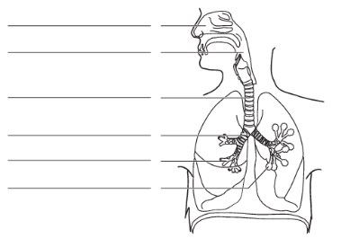
- Kleur het middenrif rood.
- Geef met een blauwe lijn aan hoe de lucht van buiten naar je longblaasjes stroomt.

Vraag 2:
- Kleur de lucht in het longblaasje rood
- Kleur het bloed in de bloedvaten blauw
- Op welke plek (cijfer) in het bloed is het meeste zuurstof?
__________________________________________________________________________________________________________________________________________________________________________________________
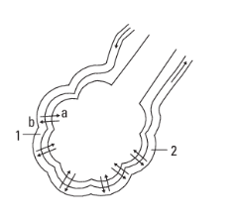

Vraag 3:
Waarom kun je beter door je neus ademen dan door je mond, waarom?
_______________________________________________________________________________________________________________________________________________________________________________________________________________________________________________________________________________________________________________________________________________

Vraag 4:
Vul onderstaande opdracht in of streep het foute woord door
Je haalt via je _________________ en _________________ adem. De lucht komt daarna in de keelholte. Het strottenklepje en de huig staan open / dicht. De luchtpijp heeft ______________________ die de luchtpijpbuis goed open houden.
In je longen neem je _________________________ op in het bloed en geef je __________________ koolstofdioxide af aan de lucht in de ___________________. Dit proces noemen we _____________________________.

Checklist:
Onderdeel | Gemaakt | Afgetekend
T-shirt met ademhalingsstelsel
Vragen

Opdracht 5: Escaperoom Hart en bloedvaten

In hoofdstuk 5 en 6 heb je gelezen dat het hart- en bloedvatenstelsel stoffen door je lichaam vervoeren, zodat iedere plek in je lichaam voedingsstoffen heeft en zijn afvalstoffen kwijt kan. Tijdens deze opdracht ga je een escaperoom maken over de lesstof uit hoofdstuk 5 en 6. Je stamgroepgenoten gaan je escaperoom spelen en beoordelen.

Leerdoelen:
- Je kent de onderdelen van de bloedsomloop en kan de onderdelen en hun functie benoemen
- Je kan het vervoer van stoffen door het bloedvatenstelsel benoemen
- Je kan de verschillende bloedcellen beschrijven en hun functie benoemen
- Je kan de functie van het bloed benoemen in het herstel van ziektes en verwondingen
Vaardigheidsdoelen:
- Je werkt netjes en secuur en probeert creativiteit in je opdrachten te verwerken
- Je kan de leerstof omzetten in kleine opdrachten die door klasgenoten kan worden uitgevoerd
Jenaplan essenties:
Tijdens deze opdracht ga je werken aan de JenaXL essenties ondernemen en plannen.
- Je hebt een goede werkhouding
- Je laat initiatief zien binnen je groepje
- Je laat zien dat je een aandeel hebt in het eindproduct
- Als er iets mis gaat doe je je best een oplossing te vinden voor het probleem
- Je kan je eigen leerdoelen bedenken en opschrijven
- Je kan een planning maken, zodat je op tijd het product af hebt
- Je kan doorzetten en probeert het beste uit jezelf te halen

Tijd:
Je krijgt voor deze opdracht 3 lessen de tijd.
Tips:
Wees creatief en oefen de escaperoom voordat je hem presenteert of laat iemand uit je familie hem een keer spelen.
Denk na over hoe je je escaperoom opzet en waar binnen de school je je escaperoom wil spelen.
De opdracht:
Je gaat een escaperoom maken over het onderwerp hart- en bloedvatenstelsel. De volgende onderwerpen moeten terugkomen in je escaperoom:
- De onderdelen van de bloedsomloop en de functie van de bloedsomloop
- Het vervoer van stoffen door het bloed
- De verschillende bloedcellen en hun functie
- De invloed van bloed op ziekten/verwondingen
Checklist:
Checklist:
Onderdeel | Gemaakt | Afgetekend
Escaperoom presentatie

Opdracht 8: Onderzoeksverslag donorschap

Leerdoelen:
- Je weet welke organen een persoon kan doneren die nog leeft
- Je weet welke organen een persoon kan doneren na de dood
- Je weet hoe een orgaantransplantatie in het ziekenhuis gaat
Vaardigheidsdoelen:
- Je kan een mening geven over orgaandonatie
- Je denkt na over of je donor wil worden en kan uitleggen waarom wel, niet of waarom je twijfelt
- Je kan respectvol luisteren naar de mening van een ander en hierop doorvragen
Jenaplanessentie
Tijdens deze opdracht ga je werken aan de JenaXL essentie verantwoorden.
- Je kan je eigen keuzes benoemen en beargumenteren
- Je laat in gesprek en in het verslag zien dat je voor jezelf zorgt, maar ook denkt aan een ander
Tijd:
Je hebt voor deze opdracht 2,5 lessen de tijd.
Tips:
Let op dat de websites die je gebruikt betrouwbaar zijn. Stel vragen aan een stichting of tijdens de gastles. Zorg dat iedereen uit het groepje bij ieder onderdeel betrokken is. Je hebt voor ieder onderdeel informatie nodig van de vorige onderdelen.
De opdracht:
Je gaat onderzoek doen naar het onderwerp donorschap, zodat je zelf kunt nadenken of je donor wilt worden of niet. We voeren het onderzoek uit volgens de regels die we bij biologie gebruiken. Volg hiervoor onderstaand stappenplan.
Voorpagina
Je verslag begint altijd met een voorpagina. Hierop staan de namen en de klas van diegene die het verslag heeft geschreven. Ook ziet de voorpagina er uitnodigend uit.
Inleiding
Aan het begin van je verslag heb je een inleiding. Soms schrijf je een deel van de inleiding pas aan het einde van je onderzoek, omdat je dan pas alle informatie hebt.

Onderzoeksvraag
Maak eerst een mindmap met je groepje over wat je wilt weten binnen het onderwerp donorschap. Kies samen één onderwerp uit die je gaat onderzoeken. Bedenk bij dit onderwerp een onderzoeksvraag. Een onderzoeksvraag is altijd een open vraag.
Hypothese
Bedenk vooraf welk antwoord jullie denken te krijgen op je onderzoeksvraag. Beargumenteer je hypothese en probeer dit zoveel mogelijk op feiten te baseren. Je hoeft hier nog niet echte antwoord op je onderzoeksvraag te geven. Je doet een onderzoek om de vraag te beantwoorden. Een hypothese zorgt ervoor dat je alvast nadenkt over het onderwerp en gerichter gaat zoeken.
Werkplan
Bedenk welke materialen/personen/websites je nodig hebt om antwoord te krijgen op je onderzoeksvraag. Noteer vervolgens hoe je het antwoord gaat krijgen op je vraag. Je maakt dus een stappenplan die je volgt om het antwoord te vinden. Het kan zijn dat je tijdens het onderzoek merkt dat je je stappenplan moet aanpassen. Stel je stappenplan dan bij.
Resultaten
Beschrijf in een verslag in eigen woorden welke informatie je hebt gevonden.
Conclusie
Geef een antwoord op de onderzoeksvraag. Dit antwoord bevat feiten en geen meningen. De conclusie is eigenlijk een korte samenvatting van de informatie die je hebt gevonden. In een conclusie staan geen nieuwe dingen.
Discussie
Kijk terug op je onderzoek. Wat ging goed en wat zou je de volgende keer anders doen? Ook mag je hier je mening geven over je onderwerp en over donorschap.
Bronvermelding
Noteer alle bronnen die je hebt gebruikt (websites/personen/boeken)
Tips voor werken in word
Voorpagina: Klik op invoegen links pagina’s voorblad kies een voorblad uit
Paginanummers: Klik op Invoegen recht paginanummer onderaan pagina kies een paginanummer uit

Checklist verslag:
Onderdeel | Gemaakt | Afgetekend
Voorpagina
Inleiding
Onderzoeksvraag
Hypothese
Werkplan
Resultaten
Conclusie
Discussie
Bronvermelding
Lay-out

